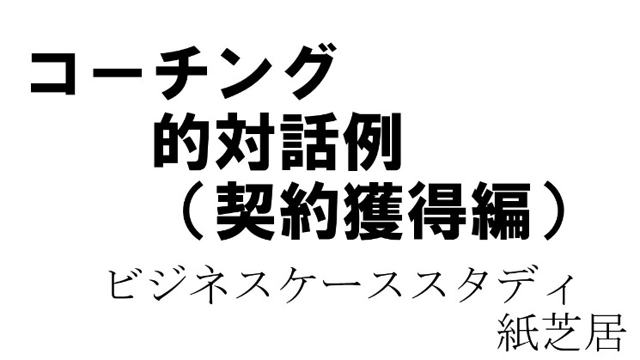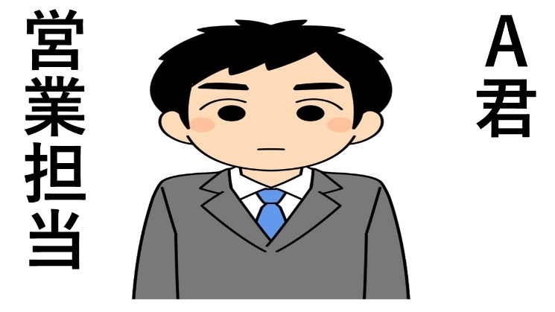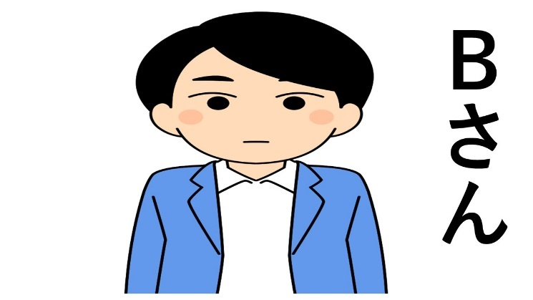
社員研修マンガ教材

こちらは、Ａ君です。Ａ君はとある中小企業で、営業の担当職員として、毎日を一生懸命頑張っていました。会社の業績を上げるために、お客様から契約をしてもらえるように、毎日一生懸命頑張っていました。しかし、このＡ君には、ある悩みがあったのです。

『あー、どうしたら良いのだろう。最近、全然、お客様から契約をいただけなくなってしまったよ。同期のみんなはどんどん契約獲得して活躍しているのに、僕だけ全然契約をとれていないよ。あー、困った困った！！』

他方、こちらは、Ｂさんです。Ｂさんは、Ａ君の先輩です。最近、Ａ君が伸び悩んでいるのを知っていたＢ先輩は、ある日、Ａ君に声をかけてみました。

『Ａ君、おつかれさま。調子はどうだい？』

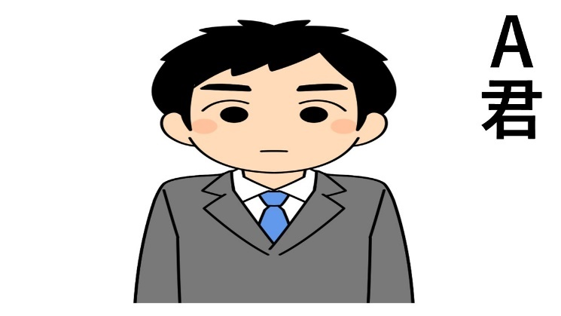

『あ、Ｂ先輩、おつかれさまです。調子ですか、えっと、その、最近あんまり調子良くないんです』

『あ、そうなの。もしよかったら、私で良かったらなんでも相談にのるから、いつでも遠慮なく、声かけてね』

『えっ、いいんですか？ぜひ、相談させてもらっても良いですか？』

『うん、もちろんだよ。なんでも言ってよ』

『ありがとうございます。実は、最近、契約が全然取れなくて困っていまして。どうしたら良いのか、相談させてもらえたら嬉しいです』

『なるほど、営業活動って、ケースバイケースだし、相性もあるし、状況や時代もどんどん変化していくし、絶対うまくいく方法って誰にもわからないよね。それに、人それぞれ得意・不得意もあるし、やり方も人それぞれ違ったりするから、営業活動って本当に難しいから、みんな悩んでいるよね。
じゃあ、まず、現状、今、どんな感じか聞いてもよいかな？』

『はい、２か月前くらいまでは、毎月４件くらいは契約が取れていたんですけど、２か月前くらいから、１件も契約が取れなくなってしまったんですよ。それで、焦って、いろいろ、プレゼン資料の種類を増やしてみたり、お客様にお願いして、プレゼンの回数を増やしたりしているのに、未だに契約が一件も取れなくて焦ってます』

『そうだったのかぁ。努力している中でそれは辛いよね。じゃあ、少し視点を変えてみて、今度は、これから営業がうまくいってどんなふうになったら嬉しいとか、こうなったら最高とか、当面のゴールとか理想の状態だと思うこととか、そのあたりを聞いても良いかな？』

『なるほど、そうですね。やっぱり、以前みたいに、毎月４件は契約取りたいです。それに、できればもっともっと、契約取りたいですね。月に１０件取れたら月間の営業トップになれるので、いつかトップを取りたいですね』

『おおー、営業トップ、それは良いね。ほかには、どうなったら最高って思えることとかってある？』

『そうですねぇ。うちの会社の年間営業成績ナンバーワン大賞をとって、両親を安心させたいです。両親には長く心配かけましたので、もう自分の力で歩けるようになったよっていう姿を見せたいんですよね』

『なるほど、それはステキだね。Ａ君らしくてとても良いと思ったよ。
じゃあさ、いろいろ思い浮かべてほしいんだけど、Ａ君の中で、これから営業が大成功して、一番モチベーションが上がる場面をイメージしてもらって、そのときに、どんな風景が見えてる？どんな音とか声が聞こえたりする？』

『一番モチベーションが上がる場面をイメージですか。うーん、そうですねぇ。うーん。あ、これから、毎月どんどん契約が取れて、最終的には、年末の営業成績ナンバーワン大賞発表会で僕がナンバーワンになって表彰されて、社長から賞状をもらって、Ｂ先輩や皆さんから拍手されている風景をイメージしました』

『おおー、いいね。そのイメージの中だと、Ａ君には何が見えてる？何が聞こえてる？』

『社長やＢ先輩や皆さんが拍手してくれています。「がんばったね」「よくやったね」っていう声とか、拍手が聞こえています』

『それは良いね。そのイメージの中だと、自分の体にどんな感覚がある感じ？』

『あー、体が熱い感じですかね。エネルギーがあふれているという感じですかね』

『おおー、いいねいいね、なるほどね。その感覚、大切にしたいね。オッケーオッケー。じゃあ、そのイメージ、実現したい気持ちになってる？』

『はい、絶対実現したいです！！』

『オッケーオッケー。じゃあ、さらに一緒に考えてみよう。今度はさ、それを実現していくにあたって、今、なにが壁になってるとか、どこが難しそうとか、そのあたりって、何か思い当たることってあったりする？』

『あー、壁ですか。うーん、そうですねぇ。あ、こないだのプレゼンで、最近契約が取れていないプレッシャーからか、いつも以上に緊張してしまって、途中で何回か活舌が悪くなってしまったんですよね。ちょっと格好悪かったかなと』

『なるほど、とすると、それはどう対策する？』

『やっぱり、一人でもっとリハーサルをしようと思いました』

『なるほど、それは良いね。慣れてくるとだんだん一人リハーサルはしなくなりがちだよね。
オッケー。ほかには、なにか壁になっていることとかってありそう？』

『うーん、そうですねぇ』

『あ、プレゼン資料のなかのお客様にとってのメリットが弱い気がしてきました。最近、ライバル会社も増えてきているので、メリットのアピールで負けてしまっているのかもしれないのかなと。あ、あと、お客様にとってのメリットの部分を、毎回同じ文章を使い回すのではなくて、お客様の状況に合わせてカスタマイズしたほうが喜んでもらえる気がしてきました。そうだ、そうしよう！！』

『おお！！それはナイスアイデアだね。なるほどね。すごいじゃん。いいね。オッケー。じゃあ、ほかには、なにか壁になっていることとかってありそう？』

『うーん、そうですねぇ。ちょっとほかには思い浮かばないですねぇ。でも、なんだか、ほかにも大事なことがありそうな気がするというか、まだ気づいていないことがありそうな気がします』

『なるほど、そうなんだ。じゃあ、ちょっと私はあまりＡ君の状況をわかってあげられていないかもしれないけれども、いくつか、もしかしたら、なにかのヒントとか、着眼点になるかもしれないと思ったことがあるから、いくつか、挙げてみてよいかな？』

『ぜひぜひ、お願いします』

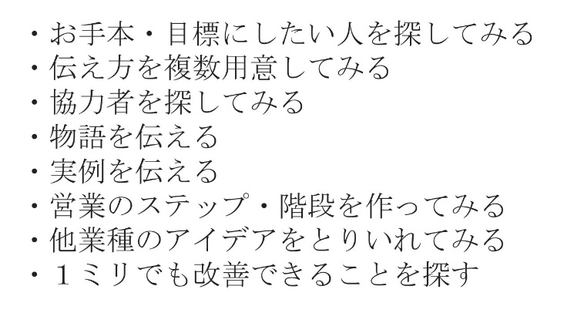

『了解だよ。今回のケースで、もしかしたら、役に立つかもしれないと思ったヒント・着眼点は、例えばなんだけど、
・お手本・目標にしたい人を探してみる
・伝え方を複数用意してみる
・協力者を探してみる
・物語を伝える
・実例を伝える
・営業のステップ・階段を作ってみる
・他業種のアイデアをとりいれてみる
・１ミリでも改善できることを探す
などなどがあると思うんだけど、この中でなにか思い浮かぶアイデアってある？』

『お手本・目標を探すとしたら、やっぱり、営業成績トップのＣ先輩ですよね。あ、そうか、Ｃ先輩に教わりに行くっていうのもアリですよね？』

『それはもちろん良いね』

『Ｃ先輩って後輩に優しいですもんね。そうか、なんだか、僕の勝手な思い込みで、営業は自分でやらなければならないと思い込んでいましたけど、そうですよね。大切なことはお客様に喜んでもらうことや、ライバル会社に勝つことであって、仲間に勝つことじゃなかったですもんね』

『うんうん、そうだよね。仲間同士でノウハウをどんどんシェアしたり、一人ではできないスピードで、みんなで失敗と成功を繰り返して経験値を増やしたほうが良いよね。
ほかには、なにか思いついたアイデアある？ 』

『そうですねぇ。あ、伝え方を複数用意してみるっていうヒントが使えるとかも思いました。というのも、そういえば先日、電気屋さんにテレビを買いに行ったんですけど』

『お店の人がひたすら新発売になった大型テレビの性能の良さをずっと言ってくるんですけど、全然こっちの話を聞いてくれなくて。僕は家で料理しながら見られる、壁にかけられるコンパクトなタイプのテレビが欲しかったんですよ』

『こちらの話をじっくり聞いてほしかったのに、その店員さん、ずっと大型テレビの良さばかりプレゼンしてくるので、結局、嫌になって帰りました。今、気づいたんですけど、僕もこれをやっちゃってる可能性ありますね。お客様の状況に合わせて、まずお客様のお話をじっくり聞くべきときと、逆にお客様が情報を求めていてこちらから情報を提供したほうが良い場合と、ケースバイケースで伝え方を変えたほうが良いですね』

『なるほど、それはとても良いね。きっといろいろな方法があるから、このあたりも、仲間同士で情報交換すると良いかもね。
ほかには、なにか思いついたアイデアある？』

『そうですねぇ、さきほどのヒント・着眼点の中だと、協力者を探してみる、ですね。営業って一人でお客様に訪問するものだと思っていましたから、今まで考えたことなかったですけど。それをお聞きして思いついたのは、今までの経験的に、訪問先でパソコンの操作方法とか、社内のインターネット回線の組み方とか、そういったパソコン周りで困っているお客様が多いんですよね』

『それで、そのときに、私がわかる範囲でうまくパソコン操作やネット接続できたときはとても喜んでもらえたんです。喜んでもらえたあとにプレゼンすると契約が取れたりしました。そうか、それなら、パソコン周りに詳しい企業の営業マンとジョイントするとか、まずはお客様に喜んでもらってからプレゼンする仕組みを作ったら良いかもしれないと思いました』

『おお、なるほど、それはすごいアイデアだね。たしかに、いきなりお客様に契約してくださいってお願いするより、まずはお客様にギブアンドギブで喜んでもらってからのほうが、契約もしてもらいやすそうだね。なるほどね』

『じゃあ、今日はいろいろな話があったけど、まず、小さなはじめの一歩を踏み出すとしたら、何からやってみたい？』

『そうですね、まずは、プレゼン資料を修正するのと、お客様によって伝え方を複数用意すること、ですね。あ、でもその前にＣ先輩にアドバイスもらってからですね。そのうえで、先にお客様に喜んでもらう作戦を考えたいと思います』

『うん、それが良いね。ビジネスの正解って、ケースバイケースだし、どんどん正解も変化していくから、今日思いついたアイデア以外にもまだまだいろいろなアイデアがあると思うよ』

『だから、まずはＡ君のほうでやってみたいと思ったことをどんどん試して実験して、うまくいかなかったら改善したり違う手を打ったり、試行錯誤し続ければいつか必ず正解が見つかると思うよ。私も応援するから、まずはこの一か月がんばってみて、よかったら来月その結果を一緒に確認してみて、また来月の作戦を一緒に考えてみよう。試行錯誤・トライアルアンドエラー・ＰＤＣＡサイクルを回すってやつだね』

『なるほど、そうですよね。たしかに、今日だけでもこれだけ沢山アイデアが出てまたモチベーションも上がりましたので、やってみて改善して、これを繰り返せばいつか必ずうまくいく気がしてきました。ありがとうございます。がんばります』

＜参考＞
あくまで一つの参考例として、コーチング的対話の例をマンガ形式でお伝えしました。
実際の内容や現実のケースについては、色々な考え方があるところですので、一概には何とも言えませんので、あくまで一つの対話の例として、ご活用いただけましたら幸いです。（本物語はあくまで簡易版であり、現実の対話ではやりとり・意見交換の数はもっと多くなります）

＜コーチング的対話の留意点＞
・まずはじっくり話を聞く。傾聴・共感重視
・相談者が落ち込んでいるようであれば、できれば、モチベーションが回復する方向の話題を多めにする。
・コーチ役は、なるべくまずは先入観を持たずに、相談者ご本人が想定している原因分析・問題分析を重視して話を深堀りしていく。
・相談者が出せたアイデアはなるべく大切にする。自分で出せたアイデアは実行モチベーションが高くなり、実行後の成功も失敗も本人の糧になる。経験値が増える。
・相談者の気づいていない可能性のあることや、盲点がありそうであれば、答えを教える（ティーチングする）前に、抽象化した質問の形で提供してみて、本人の気づきを促し、気づくトレーニングを提供する。
・コーチ役からヒント出し・着眼点提供をするかどうかはケースバイケースで判断。
相談者ご本人の力だけで進める場合はそれでＯＫ。
・なにごともすぐに成功することは少ないので、長期スパンで少しずつ試行錯誤・ＰＤＣＡサイクルを回していく。
・ひたすら寄り添い、応援し続ける。
応援してくれる人が身近にいてくれるだけで大きな力になる。
・対話がうまくいかないとき、反発されるときはラポール（信頼関係）が築けていない可能性。信頼関係が全ての土台・出発点であり、コーチングのスキルはそのあと。

